Приложение № 1
к извещению
Лот № 1

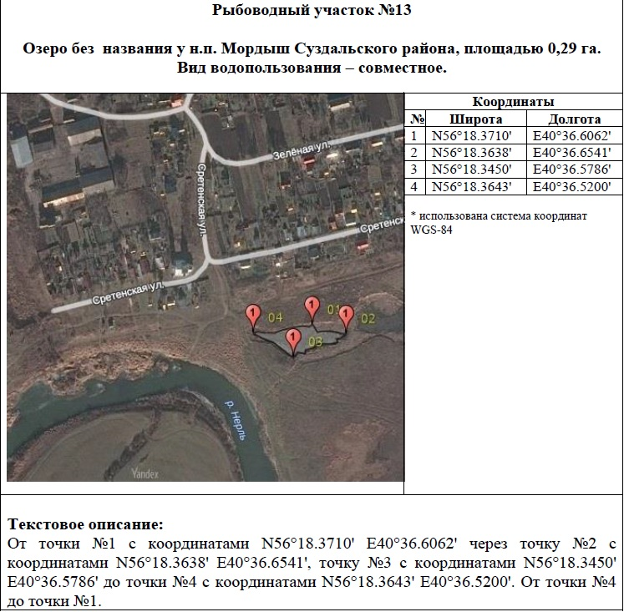

Приложение № 2
к извещению

Лот № 2

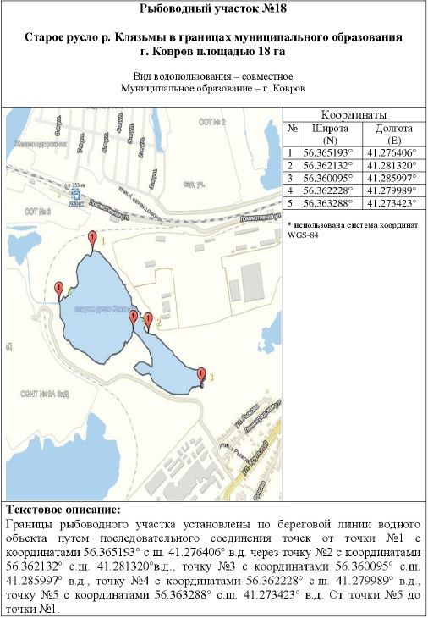

Приложение № 3
к извещению

Лот № 3

Географическая карта (схема) рыбоводного участка

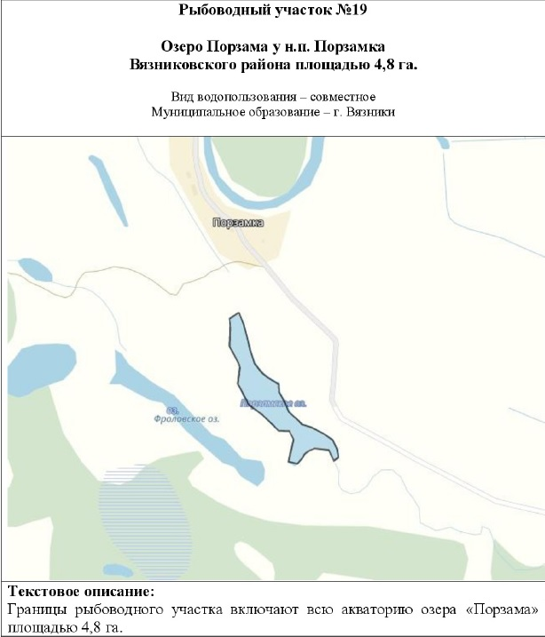

*использована система координат WGS84

